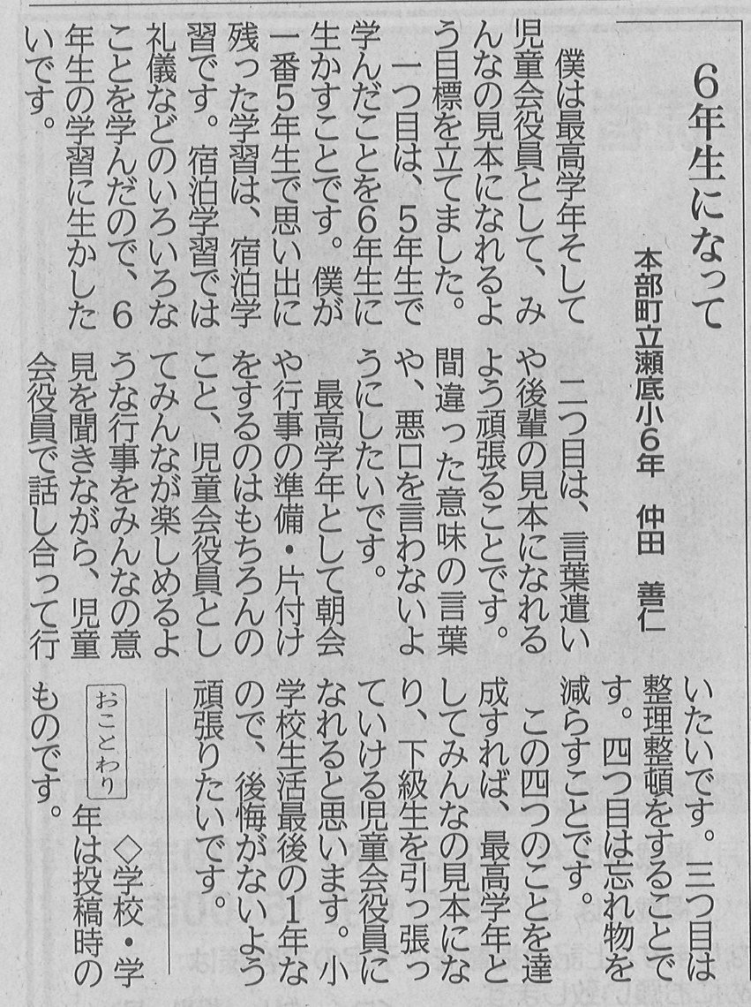

**【琉球新報　2022年4月25日（月）掲載】**